莆田市2015年初中毕业（升学）考试试卷
物 理 试 题
（满分：100分；考试时间：90分钟）

一、单项选择题（每小题2分，共30分）
1．下列各能源中，属于可再生能源的是
A．煤 B．石油 C．天然气 D．风能
2．通常情况下，下列学习用品属于导体的是
A．塑料直尺 B．橡皮擦 C．铅笔芯 D．硬纸板
3．以下估测与实际情况相符的是
A．课桌的高度约为80cm B．一个中学生的体重约为50N
C．中考期间考场周围的噪声约为90dB D．人心脏正常跳动一次的时间约为5s
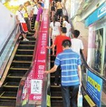
4．如图，站在运行中的自动扶梯上的顾客，觉得自己是静止的，他选择的参照物是
A．地面 B．扶梯
C．墙壁 D．天花板
5．看电视时，调节音量是为了改变声音的 w w w .x k b 1.c o m
A．音调 B．响度
C．音色 D．频率

6．夏天，饮料罐在冰箱中被冷冻后，取出擦干净，放置一会儿，其外表面仍会变湿，所发生的物态变化是
A．熔化 B．汽化 C．液化 D．凝华
7．下列工具在使用时属于费力杠杆的是
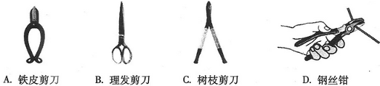
8．下列措施中不属于节约用电的是
A．电视机不用时切断电源 B．离开教室随手关灯
C．夏天用空调时把温度调得很低 D．用节能灯代替白炽灯
9．在自行车的设计和使用中，为了减小摩擦的是
A．给车轴加润滑油 B．车把套上制作了花纹
C．刹车时用力捏闸柄 D．轮胎的表面做得凹凸不平
10．能用光的直线传播知识解释的现象是
A．水中倒影 B．雨后彩虹 C．形影不离 D．海市蜃楼
11．下列四种光学仪器中，与人的眼球成像原理相同的是
A．照相机 B．投影仪 C．放大镜 D．显微镜

12．炎热的夏天，小玥与家人到湄洲岛度假，她站在沙滩上脚感到烫，而当她站在海水中时脚却感到凉，这主要是因为水和沙子具有不同的
A．热量 B．热值 C．内能 D．比热容
13．要使一根镍铬合金线接入电路的电阻变大，可采用的方法是
A．增大导线两端的电压 B．减小导线中的电流
C．将导线拉长后接入电路 D．将导线对折后接入电路
14．下图中，与发电机工作原理相同的实验是
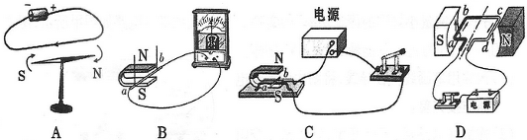
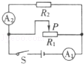
15．如图所示的电路中，电源电压保持不变。闭合开关S，当滑动变阻器的滑片P向左移动时，电流表A₁和A₂示数的变化情况分别是
A．变小、变小 B．变大、变大
C．变大、不变 D．变小、不变

二、填空、作图题（每空1分，作图2分，共16分）
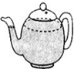
16．从岸上看清澈池塘的深度比实际的要 （填“深”或“浅”），这是由于光的 造成的，所以我们不能贸然独自下水，以免发生溺水事故。
17．如图，茶壶的壶身与壶嘴组成 。泡茶时，人们能闻到茶 叶的芳香，这是属于 现象。w w w .x k b 1.c o m
18．小瑄常用手给奶奶搓背和用热水给奶奶泡脚，都能使奶奶的身体感到暖和。搓背是通过 ________的方式改变内能的，泡脚是通过 的方式改变内能的。
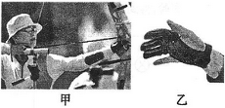
19．莆田是国家级射箭训练基地，2015年3月份全国射箭冠军赛在我市举行。如图甲，拉满的弓将箭射出，是弓的 能转化为箭的 能。手在拉弦的同时感到弦也在拉手，这是由于物体间力的作用是 的。如图乙，运动员拉弦的手要戴上“护指”，这是通过增大手的受力面积来 （填“增大”或“减小”）弦对手的压强．
20．电炉丝热得发红，而跟它串联的导线却几乎不发热，这是因为通过它们的电流 （填“相等”或“不相等”），而导线的电阻比电炉丝的电阻 （填“小”或“大”） 得多。
21．如图是一种“闯红灯违规证据抓拍模拟器”的工作原理图，光控开关接收到红光时会自动闭合，压敏电阻受到压力时其阻值会变小。当红灯亮后，且车辆压到压敏电阻上时，电磁铁的磁性因电路中电流的改变而变 （填“强”或“弱”），吸引衔铁与触点 （填“1”或“2”）接触，电控照相机工作，拍摄违规车辆。
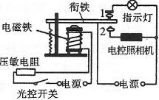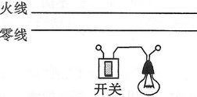
第21题图
第22题图

22．请将图中的电灯和控制电灯的开关正确接入家庭电路中。

三、简答题（共4分）
23．如图，用力打击一摞棋子中间的一个，该棋子飞出而上面的棋子却落在下方的棋子上。请用物理知识解释这个现象。
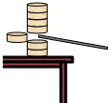
四、实验探究题（共30分）
24．（4分）小希用如图所示电路来探究串联电路的电压特点。
（1）在拆接电路时，开关必须 。
（2）实验中最好选择规格 （填“相同”或“不同”）的小灯泡。
（3）用电压表分别测出A与B、B与C、A与C两点间的电压为U_{AB}、U_{BC}、U_{AC}。经过多次实验，得到的数据记录在下表中。分析实验数据，你可得到串联电路的电压特点是 （用公式表示）。
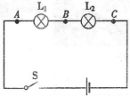
实验次数 | U_{AB}/V | U_{BC}/V | U_{AC}/V
1 | 0.8 | 2.2 | 3.0
2 | 1.0 | 2.0 | 3.0
3 | 1.2 | 1.8 | 3.0

（4）小希进行多次实验的主要目的是 （填序号）
① 寻找普遍规律 ② 减小实验误差
25．（5分）如图是“探究平面镜成像特点”的实验装置。透明玻璃板竖立在直尺上方，且底边与直尺相互垂直，两支相同的蜡烛A、B竖立在玻璃板两侧的直尺上，以蜡烛A为成像物体。
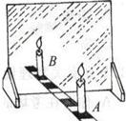
（1）为了便于观察，该实验最好在 （填“较亮”或“较暗”）的环境中进行，且应在 （填“A”或“B”）侧观察蜡烛A经玻璃板所成的像。
（2）点燃蜡烛A，小心地移动蜡烛B，当看到蜡烛B与蜡烛A的像完全重合时，表面像与物的大小 。这时，若把蜡烛B换成一光屏，则光屏上 （填“能”或“不能”）承接到蜡烛A的像，这说明平面镜成的是 （填“实”或“虚”）像。
26．（6分）在“探究水的沸腾”实验中。
（1）安装实验器材时应按照 （填“自上而下”或“自下而上”）的顺序进行。
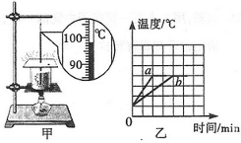
（2）水沸腾时，准确测量的温度计示数如图甲所示，则水的沸点为 ℃，当时的大气压 （填“高于”、“等于”或“低于”）标准大气压。
（3）a、b两组同学绘制的温度随时间变化的图象如图乙所示，由图象可得：水在沸腾过程中需要 热量，温度 。通过图象可知，b组加热到沸腾所用时间较长，请写出一个可能原因： 。
27．（5分）为了验证液体压强的特点，某实验小组设计了如图装置，容器中间用隔板分成左右两部分，隔板下部有一圆孔用薄橡皮膜封闭。
（1）当橡皮膜两侧所受的压强不同时，橡皮膜的 发生改变。
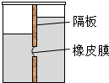
（2）当容器左右两侧分别加入深度不同的水，且左侧水面较低， 会看到橡皮膜向 （填“左”或“右”）侧凸出，说明液体压强与 有关。
（3）当容器左右两侧分别加入深度相同的水和盐水时，会看到橡 皮膜向 （填“左”或“右”）侧凸出，说明液体压强与 有关。
28．（4分）在“探究影响滑轮组机械效率的因素”实验中，某实验小组用如图所示的同一滑轮组提升不同的钩码，分别做了三次实验，实验数据记录在下表中。
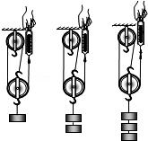
实验  次数 | 钩码所受  重力G/N | 提升高度  h/cmw w w .x k b 1.c o m | 拉力  F/N | 绳端移动  的距离s/cm | 机械  效率
1 | 2 | 0.1 | 1.0 | 0.3 | 66.7%
2 | 4 | 0.1 | 1.7 | 0.3 | 78.4%
3 | 6 | 0.1 | 2.4 | 0.3
x k b 1 . c o m

（1）在实验过程中，应沿竖直方向 拉动弹簧测力计。
（2）在第3次测量中，滑轮组做的有用功是 J，机械效率为 。
（3）分析表中数据可得出：同一滑轮组，提升钩码越重，机械效率越 （填“高”或“低”）。

29．（6分）在“测量小灯泡的额定功率”的实验中，已连接的部分电路如图甲所示，图中电源电压恒定，小灯泡上只能看到“2.5V”字样。
（1）请你用笔画线代替导线，将图甲所示实物电路连接完整。
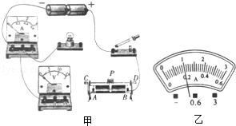

新 课 标 第 一 网

（2）连接好电路后，闭合开关，移动滑动变阻器的滑片P，发现小灯泡始终不亮，电流表有示数，电压表示数为零，则出现故障的原因可能是 。
（3）故障排除后，闭合开关，移动滑动变阻器滑片P到某处时，电压表示数为2V，为了测量小灯泡的额定功率，应将滑片P向 （填“A”或“B”）端滑动，直到电压表示数为 V时，小灯泡正常发光，此时电流表指针位置如图乙所示，则小灯泡额定功率为 W。

五、计算题（共20分）
30．（6分）如图为某品牌纯牛奶，盒内装有250cm³、密度为1.04g/cm³的纯牛奶，静止放置时与水平桌面的接触面积为2.5×10⁻³m²。g取10N/kg，不计外包装质量。求：
（1）纯牛奶的质量；
（2）纯牛奶的重力；
（3）该盒纯牛奶对水平桌面的压强。
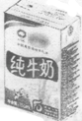

31．（6分）在弹簧测力计下悬挂一个小球，示数为4.2N。当把小球的一半体积浸在水中时，弹簧测力计的示数为1.7N。已知ρ_{水}=1.0×10³kg/m³，g取10N/kg。问：
（1）小球所受的浮力为多大？
（2）小球的总体积为多大？
（3）把小球从弹簧测力计取下，浸没在水中后放手，请通过计算判断小球为什么不能悬浮在水中。

32．（8分）某三档电炖锅的工作电路可简化为如图所示的电路图，其两段电热丝的阻值分别为R₁和R₂，且R₁＞R₂，说明书的部分参数如表。
（1）在低温档工作时，电路中的电流多大？（结果保留一位小数）
（2）请直接判断当开关S₁断开、S₂闭合时，电炖锅处于哪个档位，并求出R₂的阻值．
（3）小颖对该电炖锅说明书中所标的功率值产生怀疑，她用所学知识和爸爸进行了如下实验：关掉家里的其它用电器，只让电炖锅在高温档单独工作，她观察到家中的电能表标着“1800revs/（kW•h）”，且在1min内电能表的转盘转了15转。请帮助她计算出电炖锅在高温档工作时的实际功率，如与额定功率有差异，试写出一种可能原因。
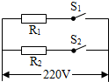
额定电压 | 电炖锅挡位 | 额定功率
220V | 低温 | 200W
220V | 中温 | 400W
220V | 高温 | 600W

